测试结果
第一关：
基本界面：
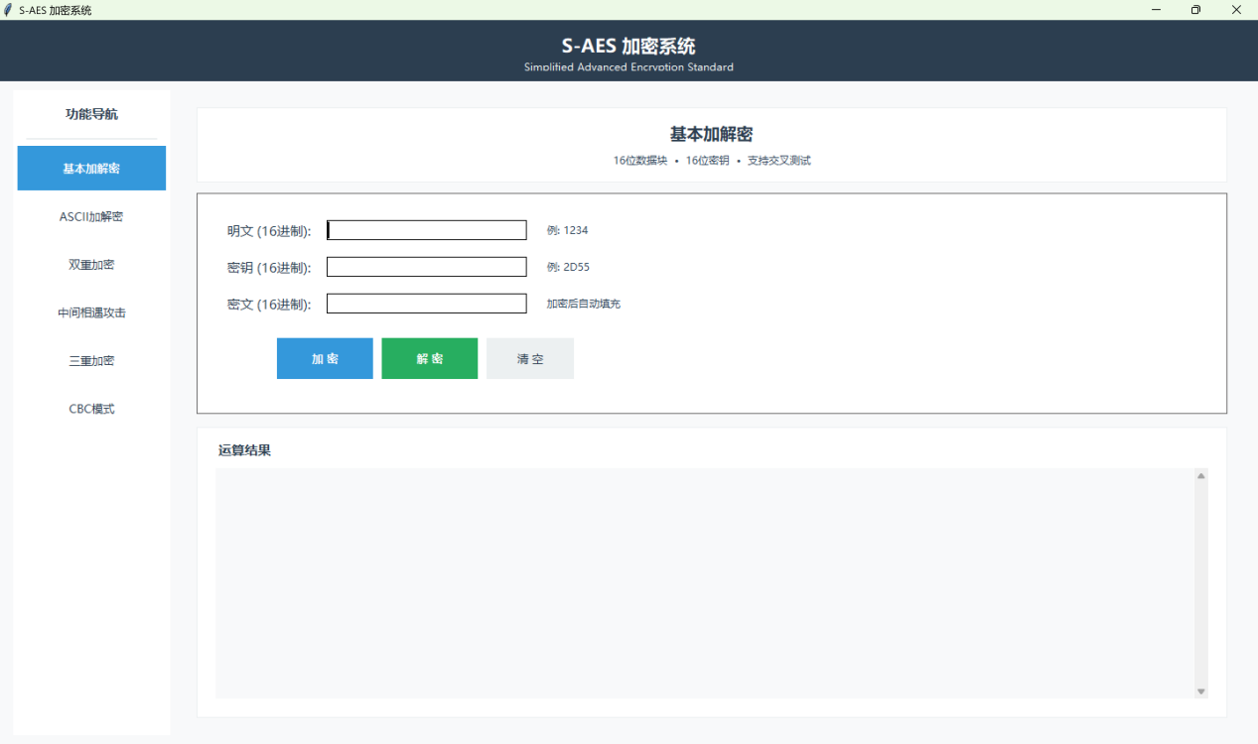
对明文0x1234，密钥0x2D55
加密：
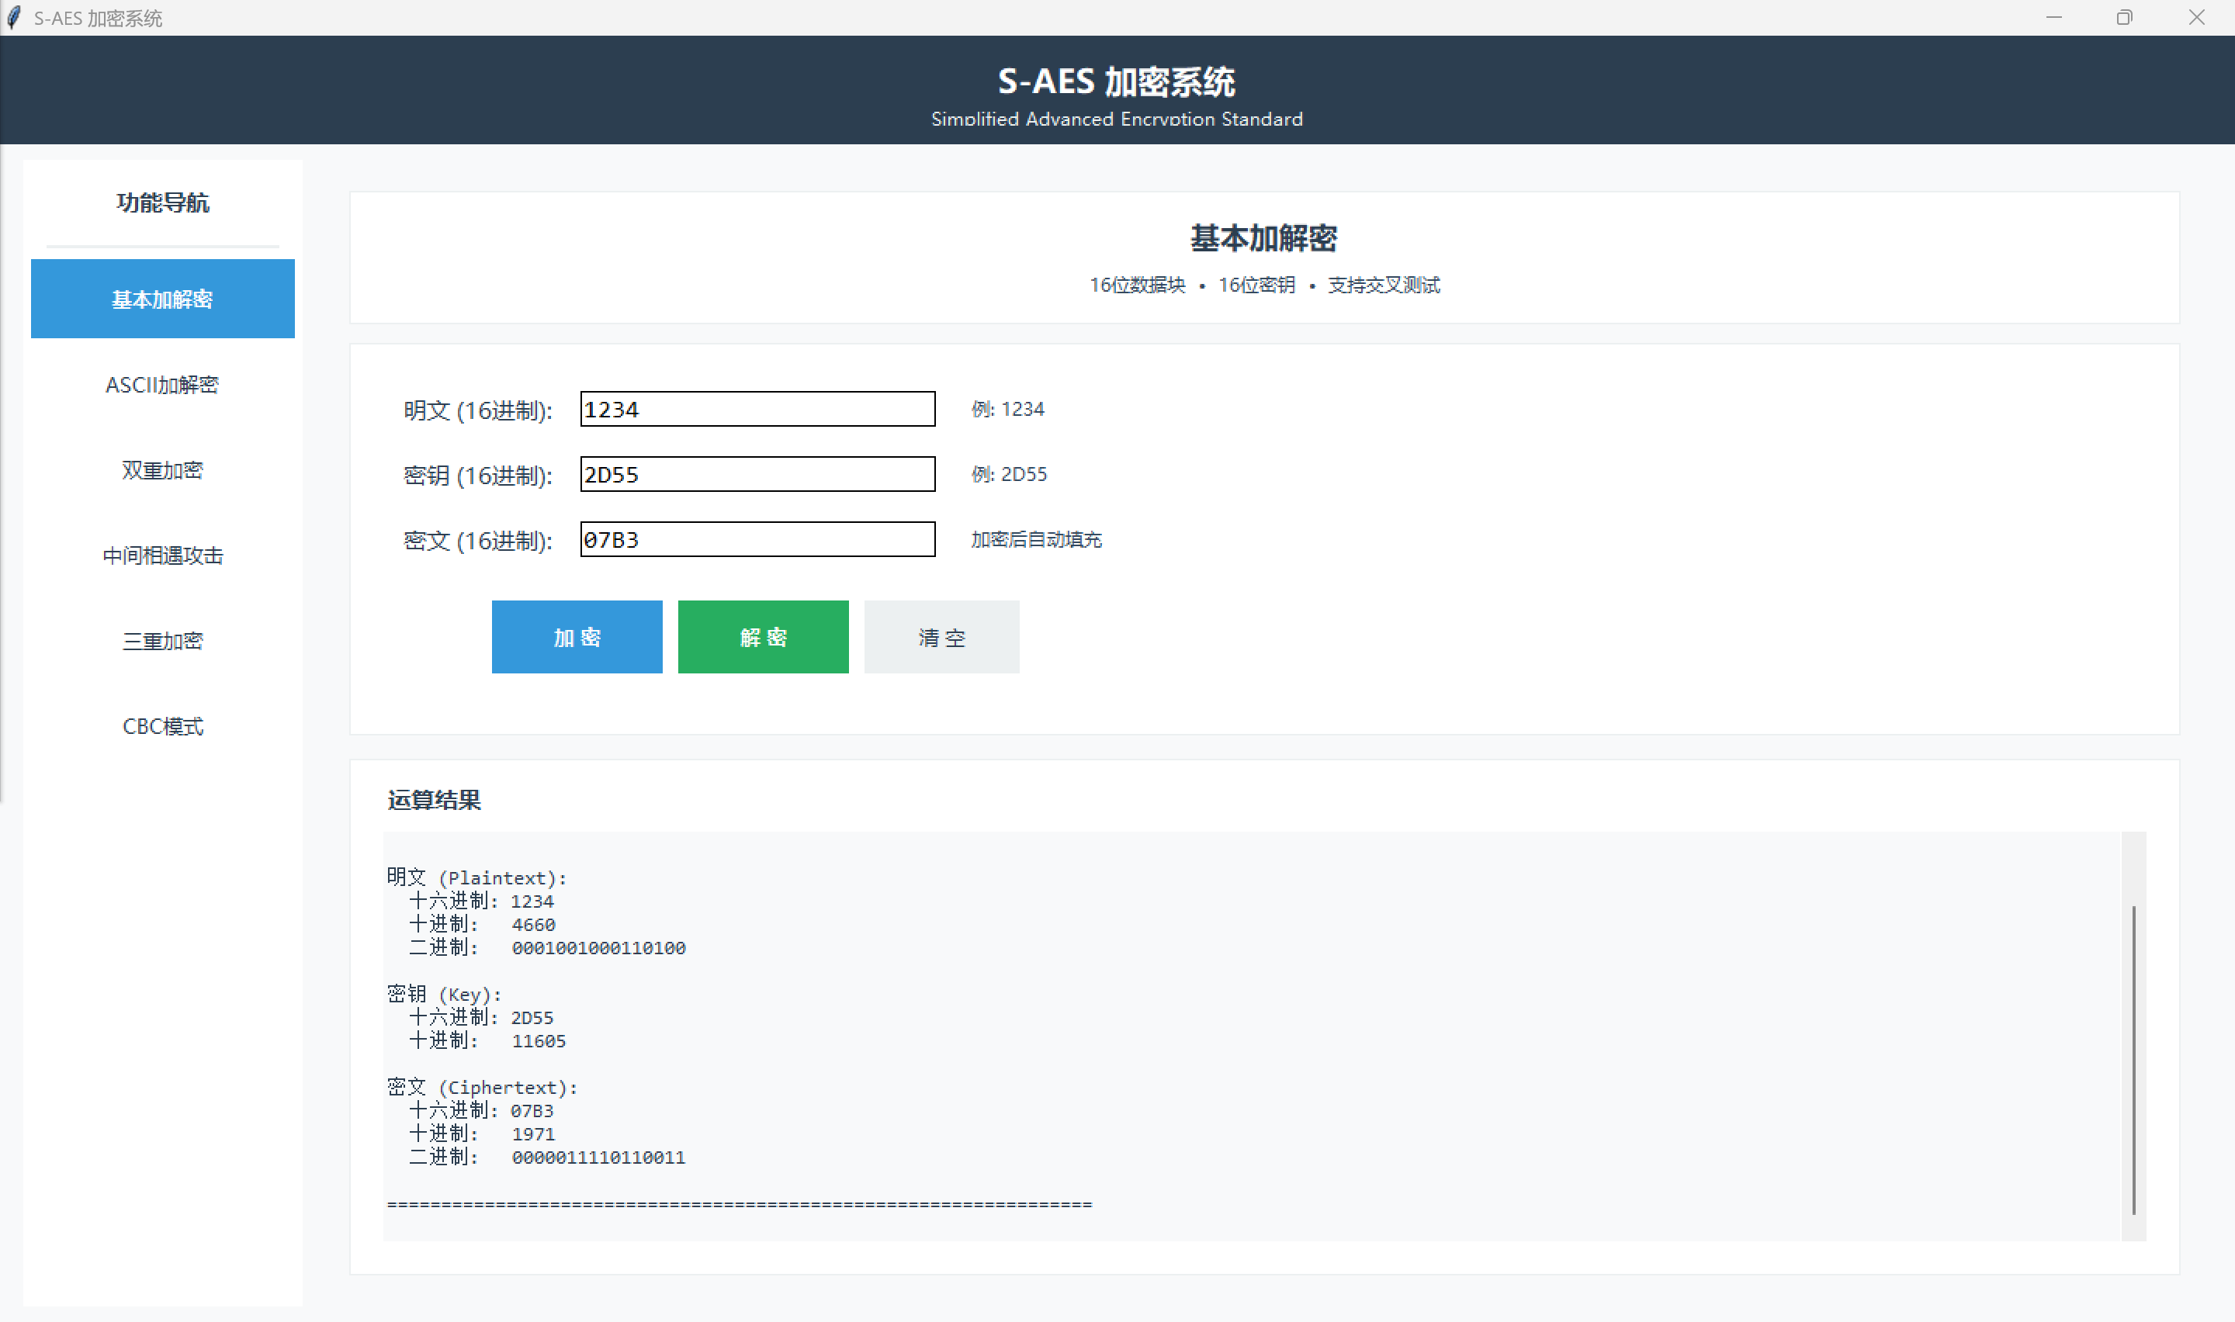
得到密文0x07B3

对密钥0x2D55，密文0x07B3
解密：
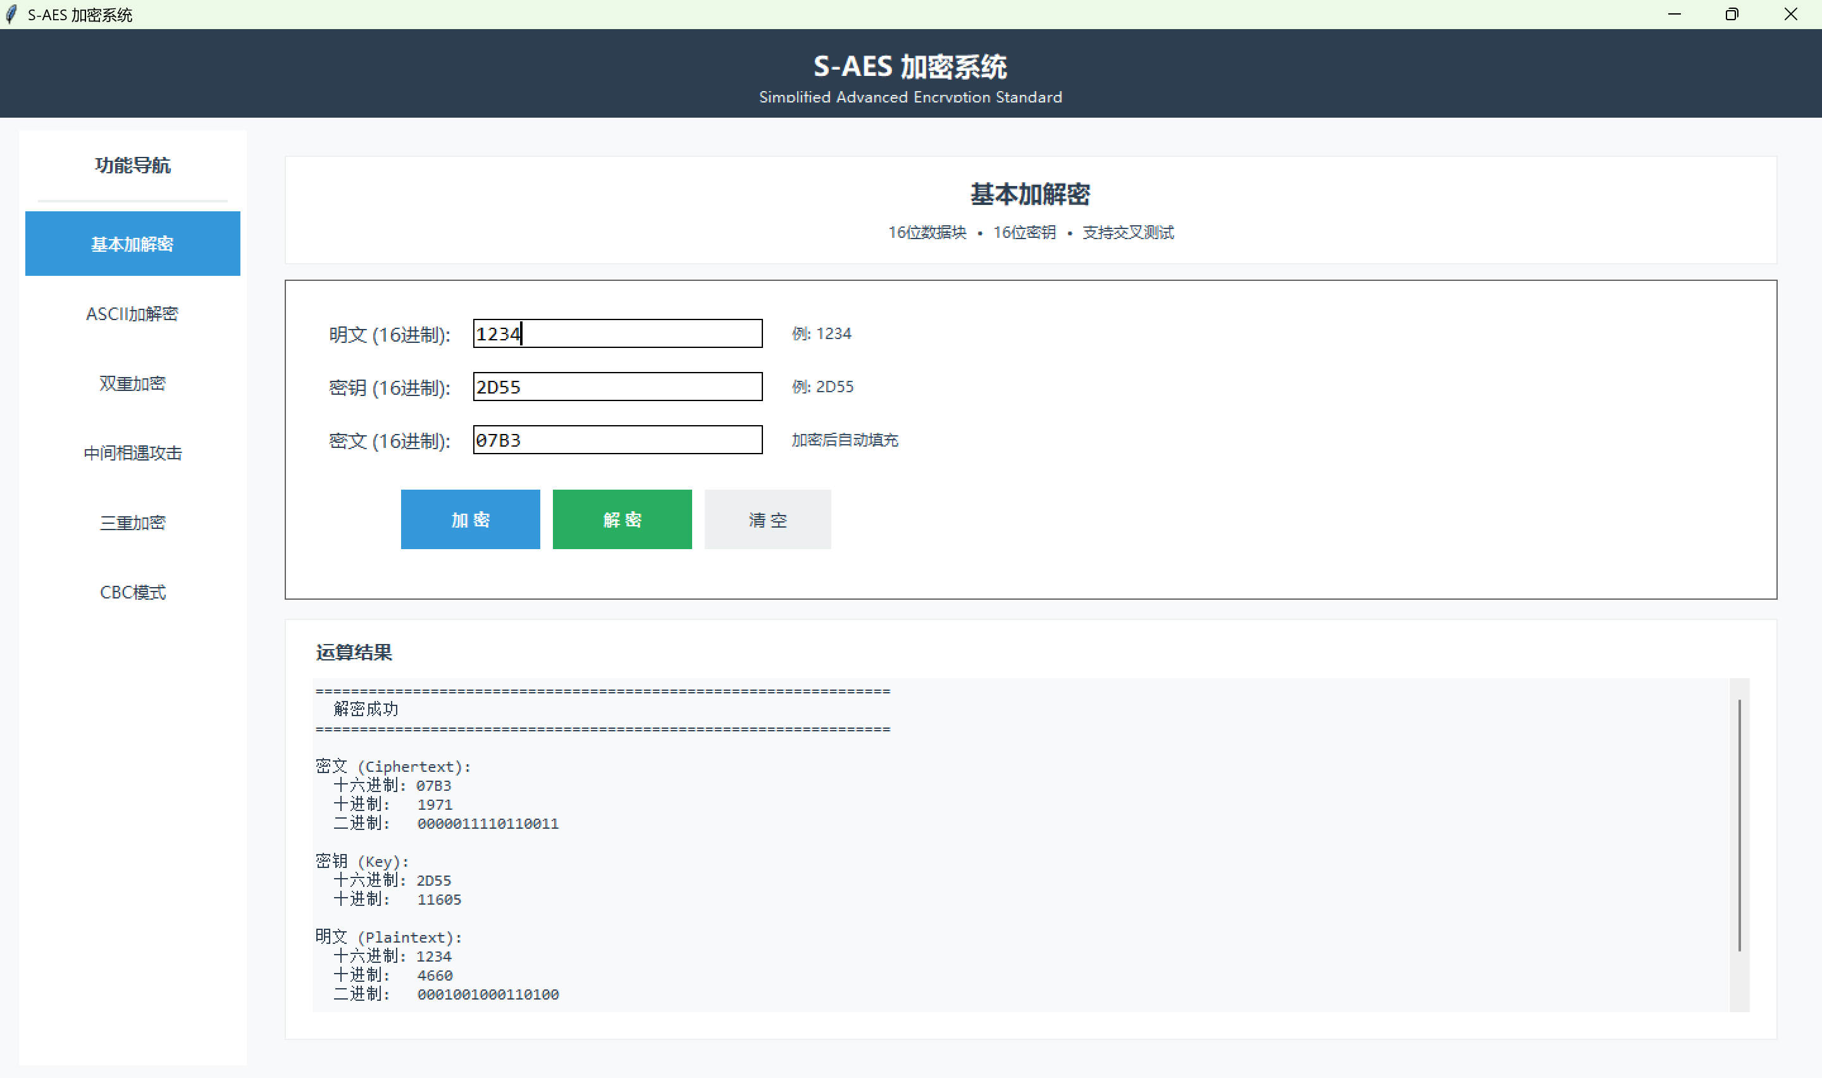
第二关：
从其他组传来
明文：1234
密钥：1234
密文：E66D
我们组测试，一致。
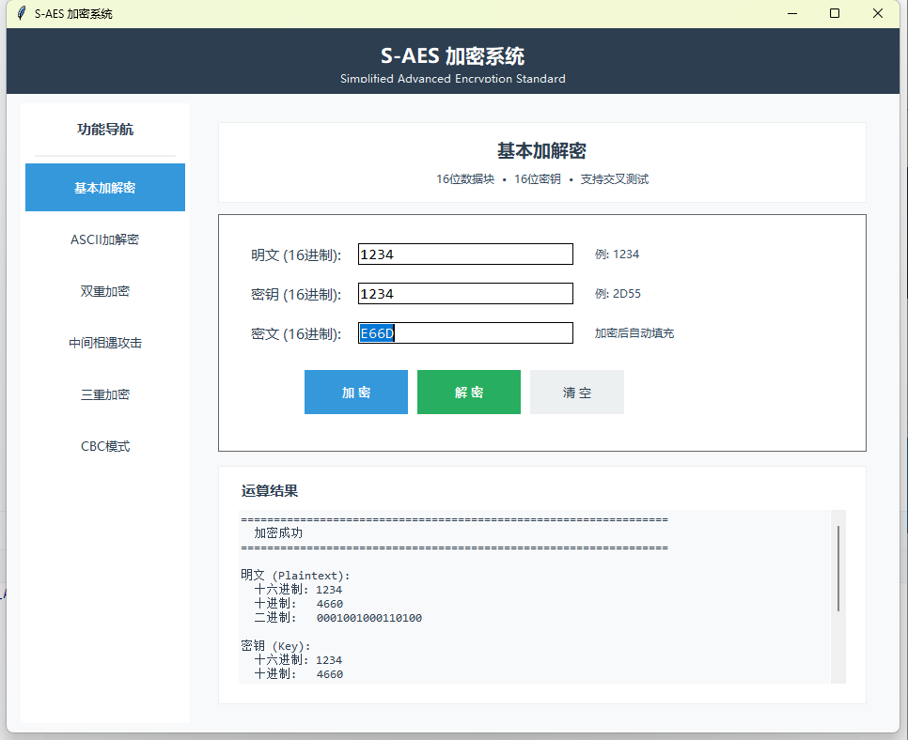
第三关：
对明文abcdefghijklmnopqrstuvwxyz，密钥0x1234
加密：
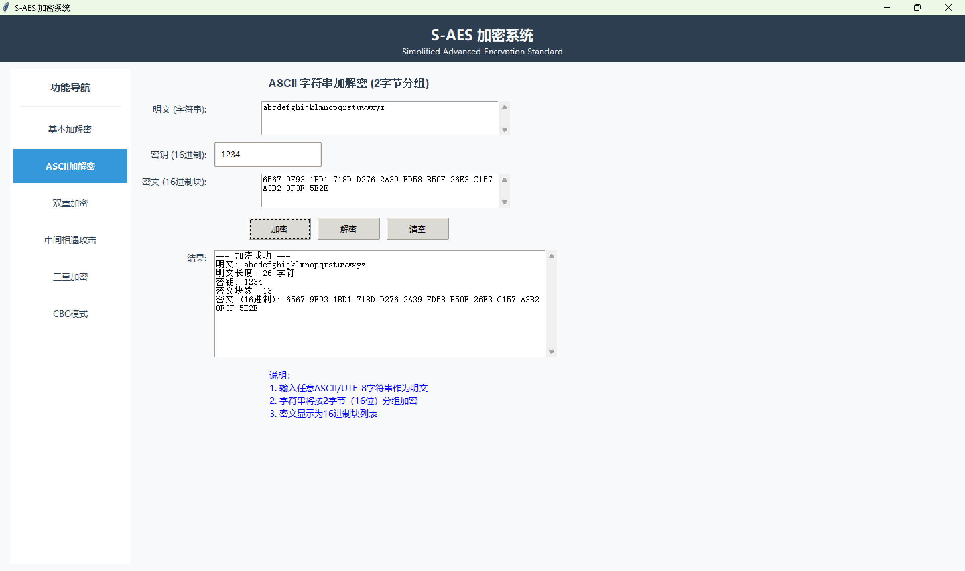
得到密文：6567 9F93 1BD1 718D D276 2A39 FD58 B50F 26E3 C157 A3B2 0F3F 5E2E
对密文6567 9F93 1BD1 718D D276 2A39 FD58 B50F 26E3 C157 A3B2 0F3F 5E2E，密钥0x1234
解密：
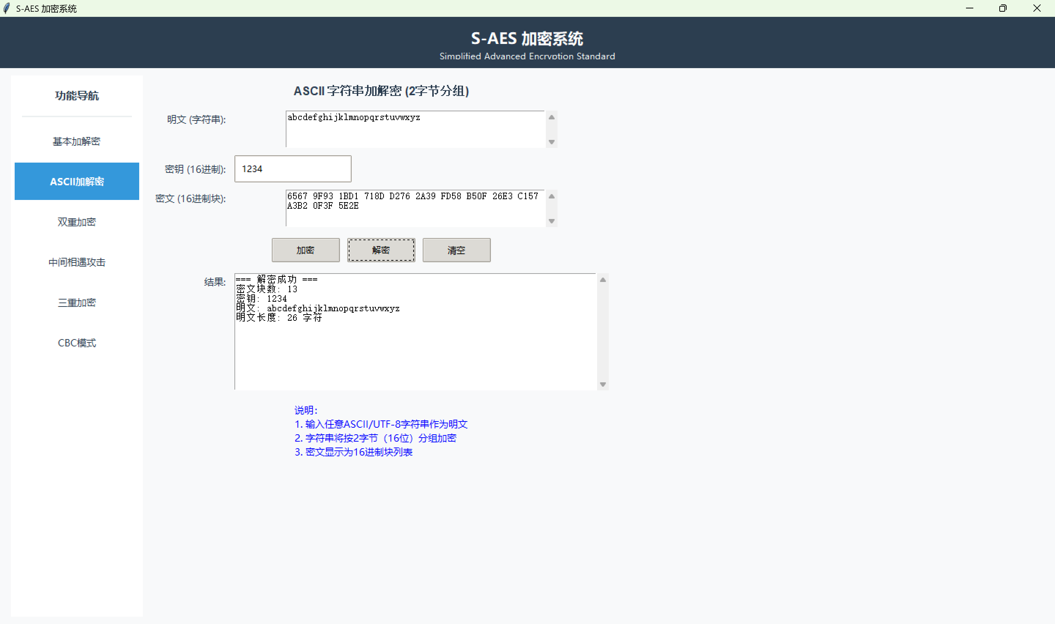
得到明文：abcdefghijklmnopqrstuvwxyz

第四关：
3.4.1 双重加密
对明文D4E3，密钥8924 ED6A
加密：
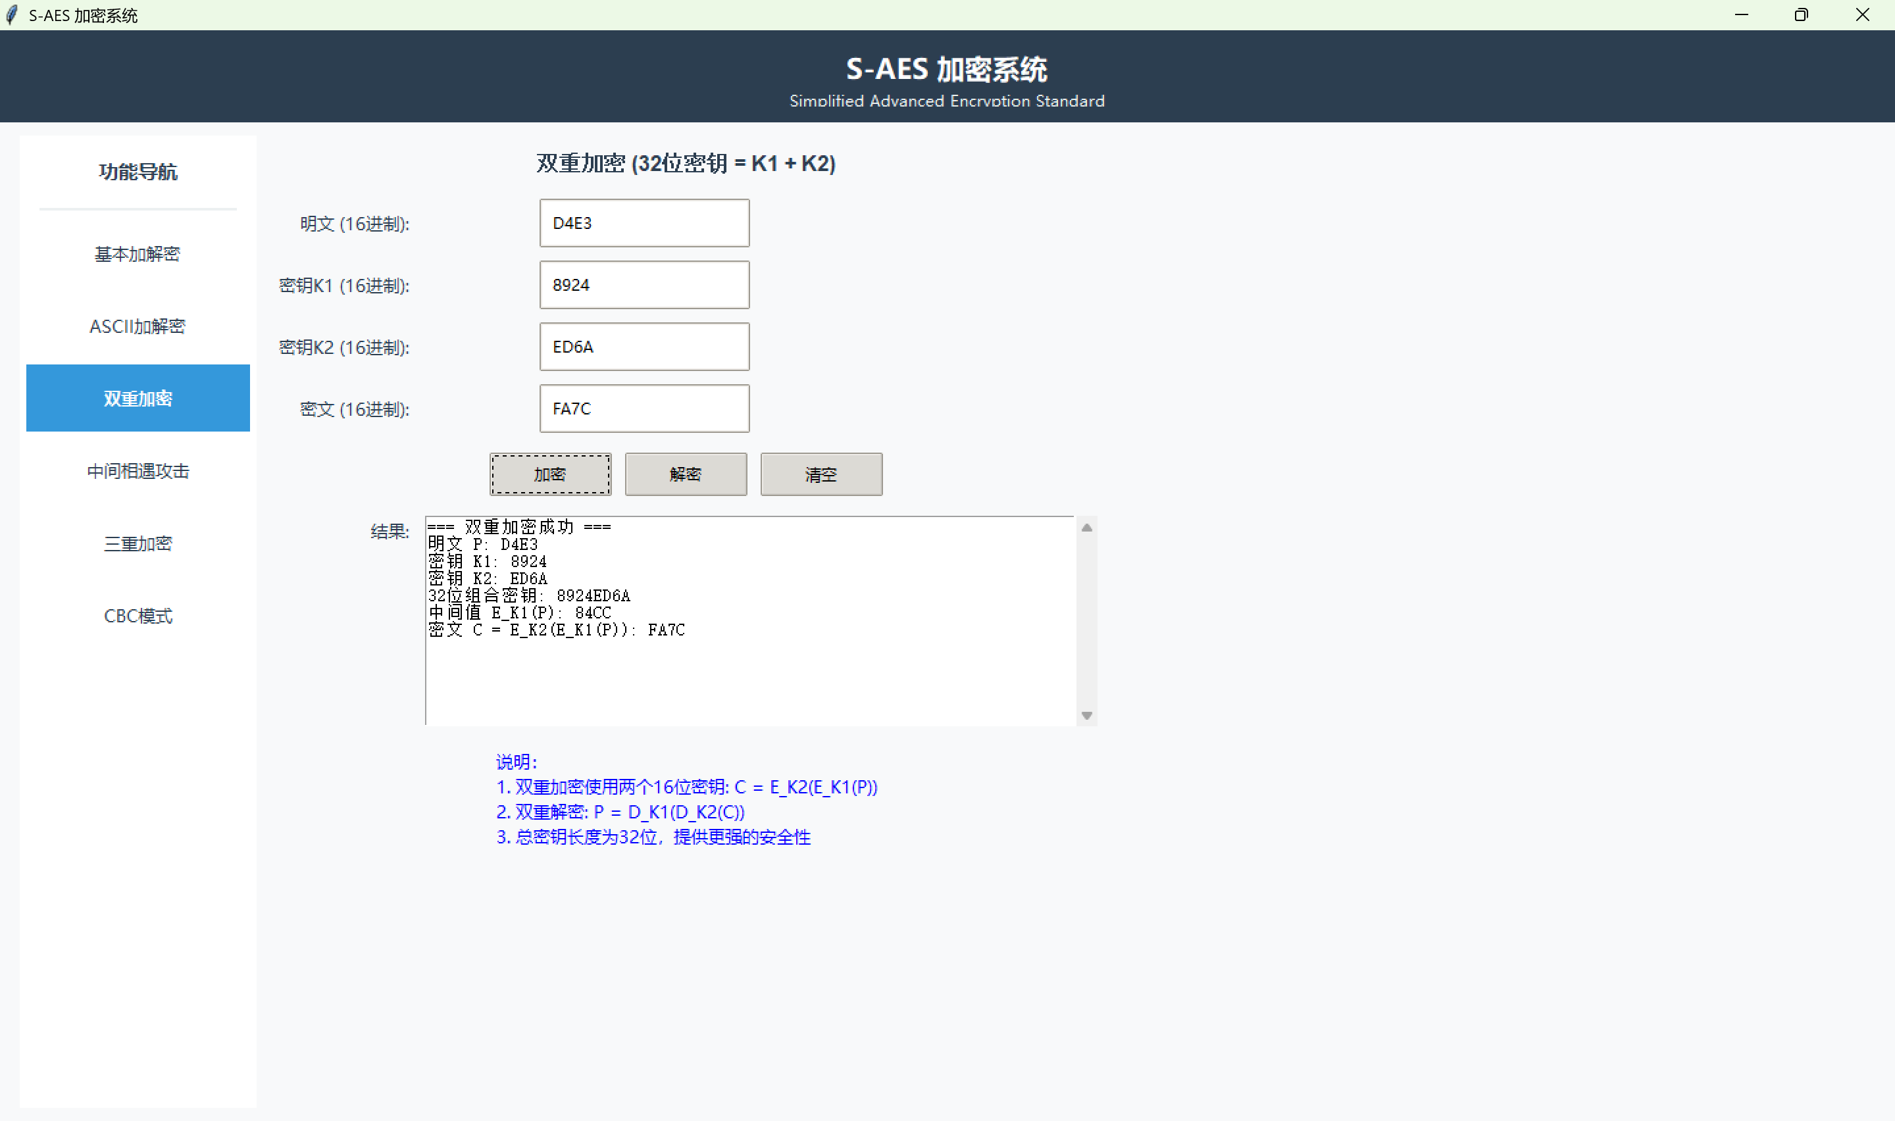
得到密文：FA7C

3.4.2 中间相遇攻击
对明文D4E3，密文FA7C
攻击：
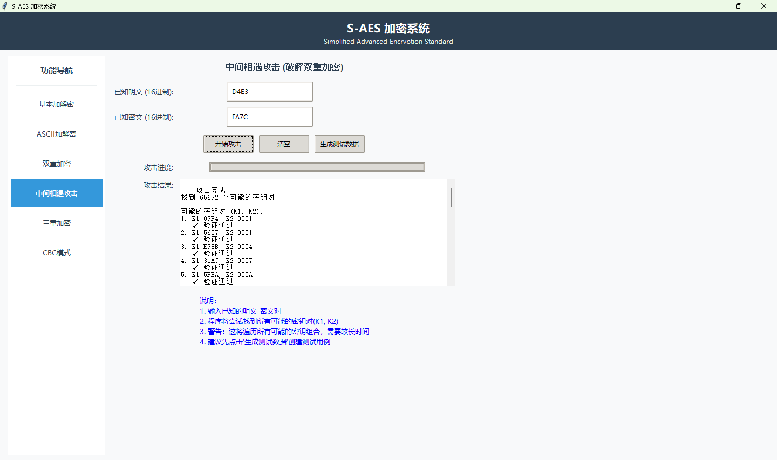
得到多组密钥

3.4.3 三重加密
对明文D4E3，密钥8924 ED6A
加密：
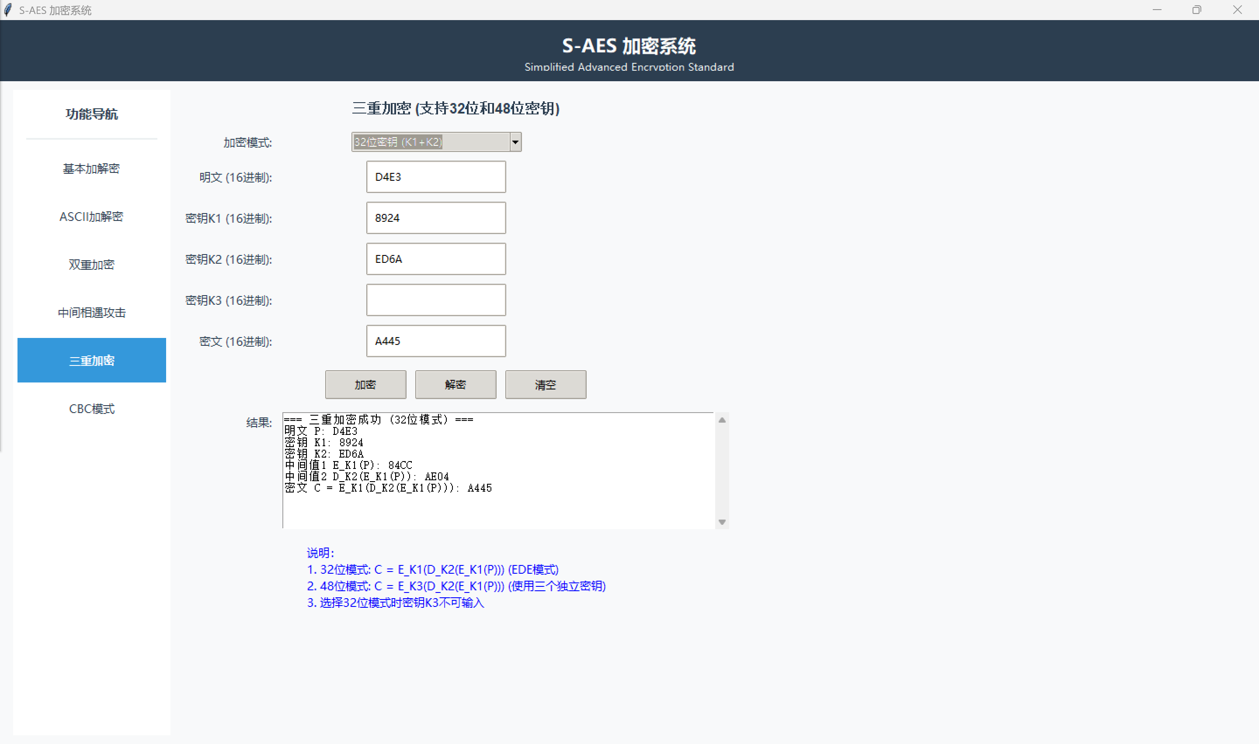
得到密文：A445

第五关：
对明文abcdefghijklmnopqrstuvwxyz，密钥0x1234，初始向量生成为C8FB
加密：
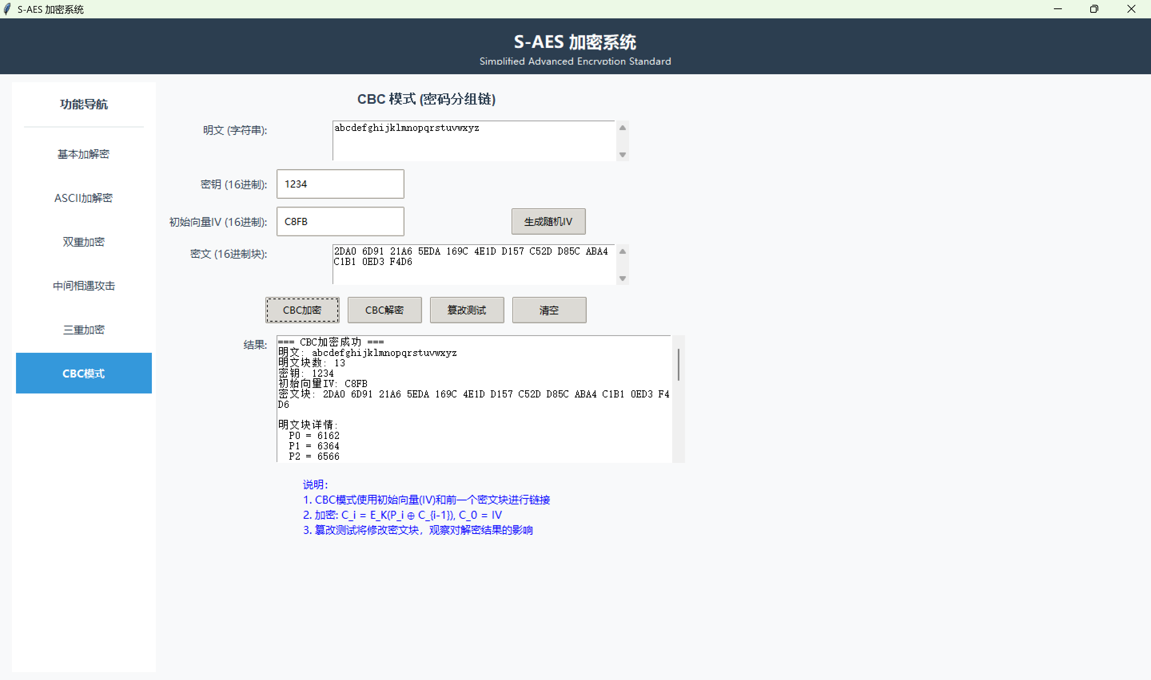
得到密文：2DA0 6D91 21A6 5EDA 169C 4E1D D157 C52D D85C ABA4 C1B1 0ED3 F4D6
对密文2DA0 6D91 21A6 5EDA 169C 4E1D D157 C52D D85C ABA4 C1B1 0ED3 F4D6，密钥0x1234
解密：
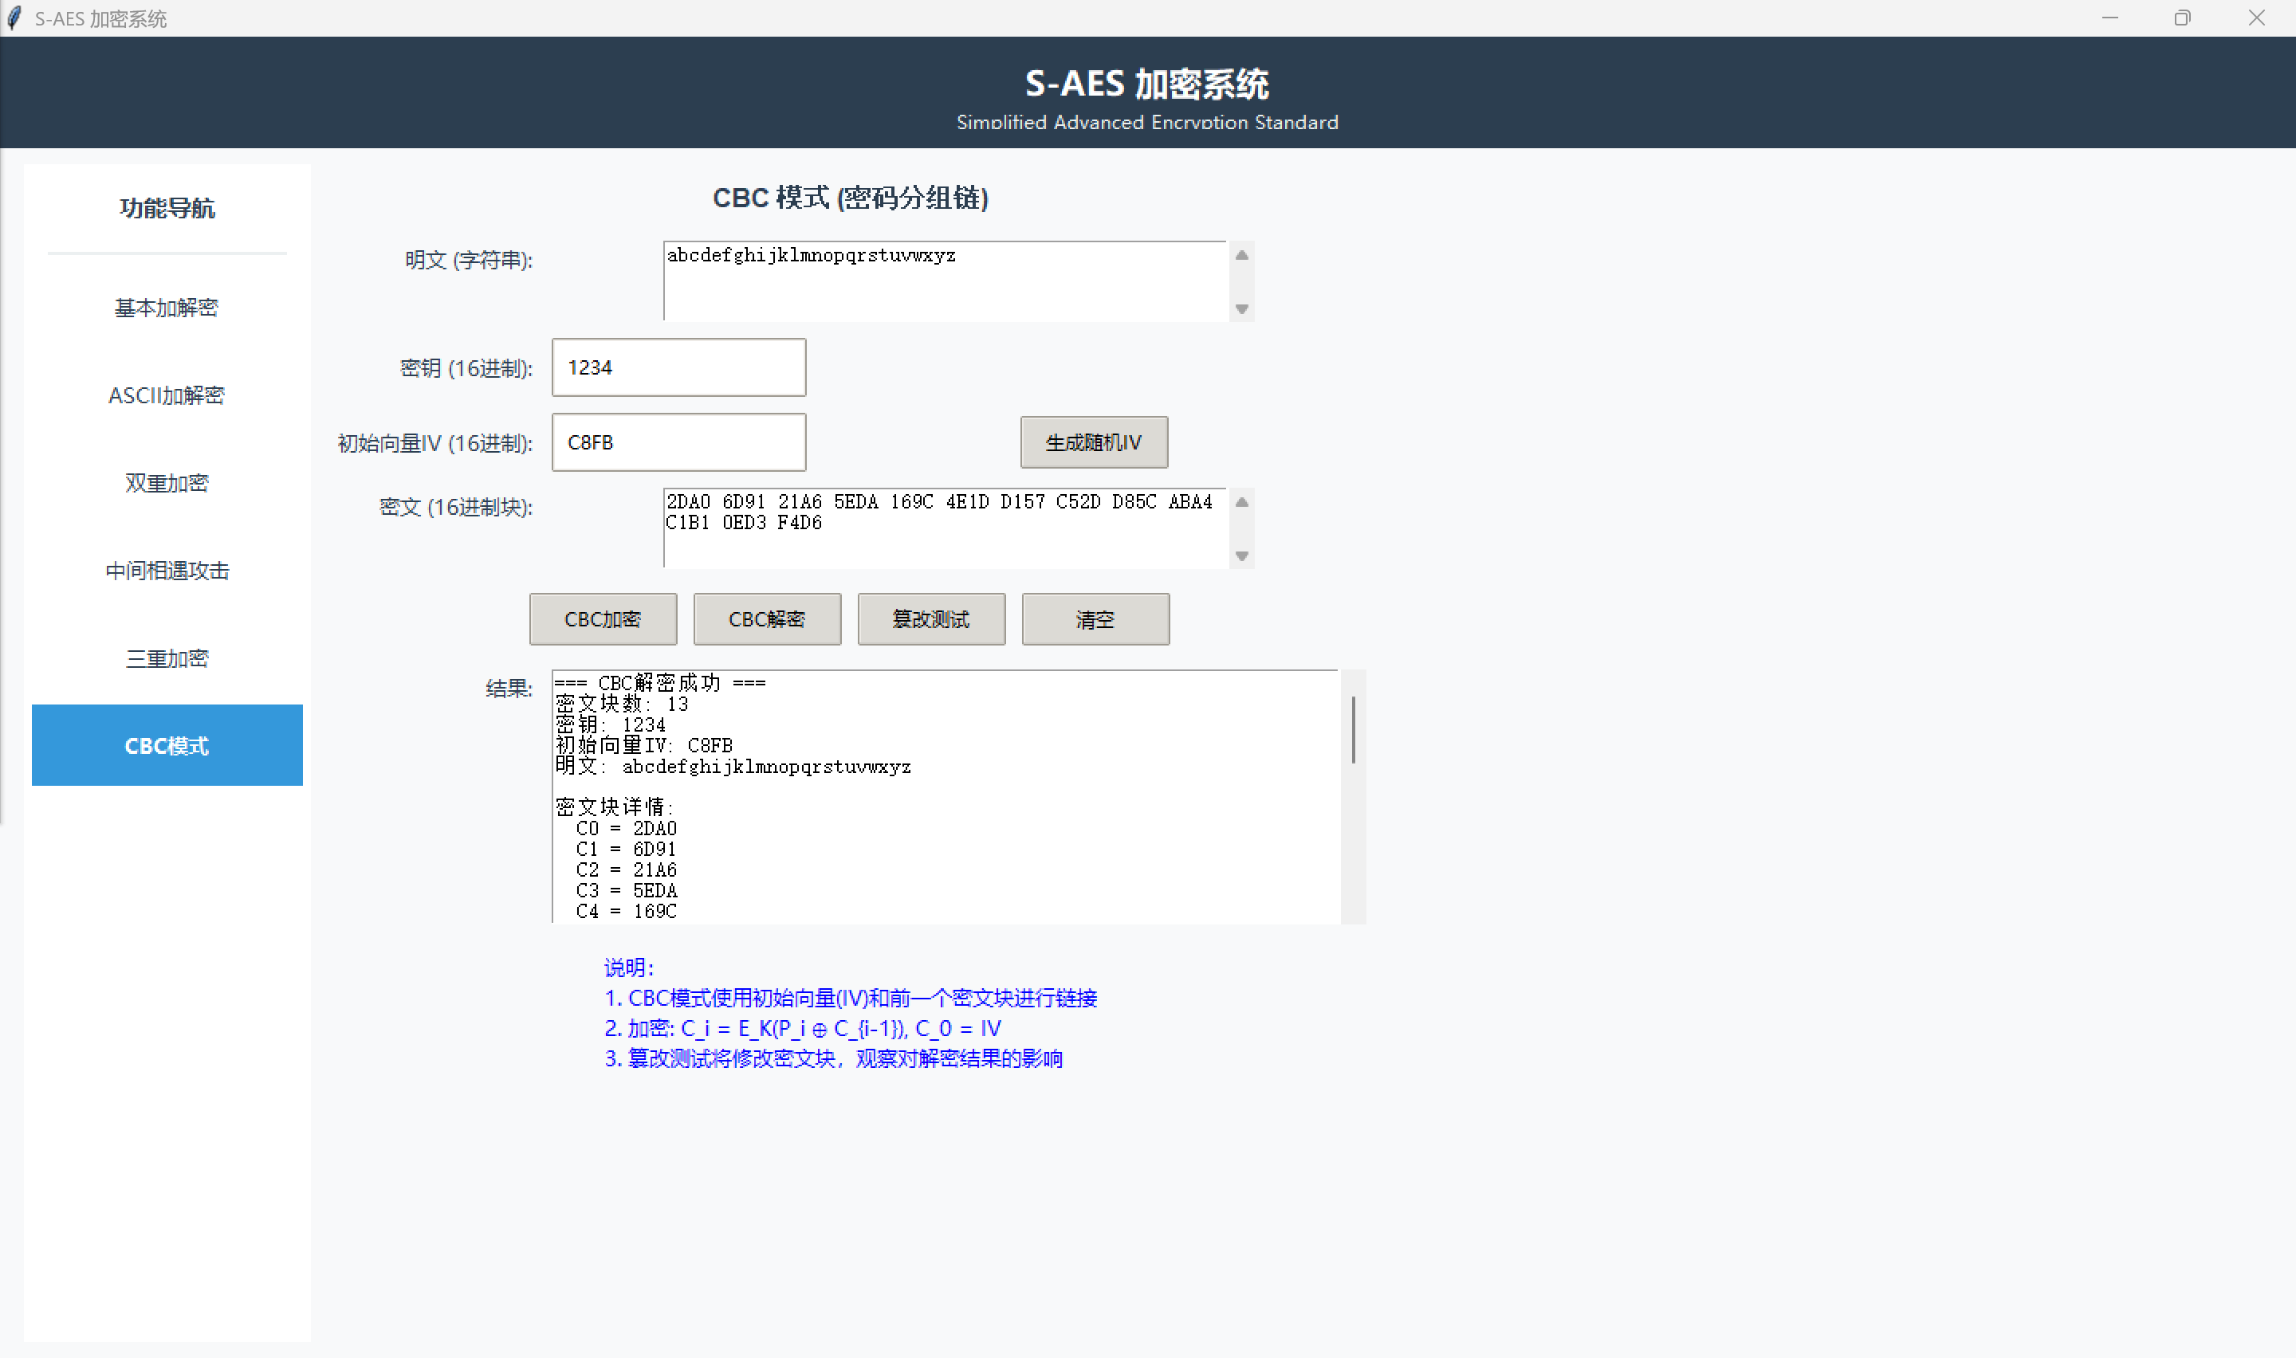
得到明文：abcdefghijklmnopqrstuvwxyz

替换密文后1位为FFFF，即密文2DA0 6D91 21A6 5EDA 169C 4E1D D157 C52D D85C ABA4 C1B1 0ED3 F4DF
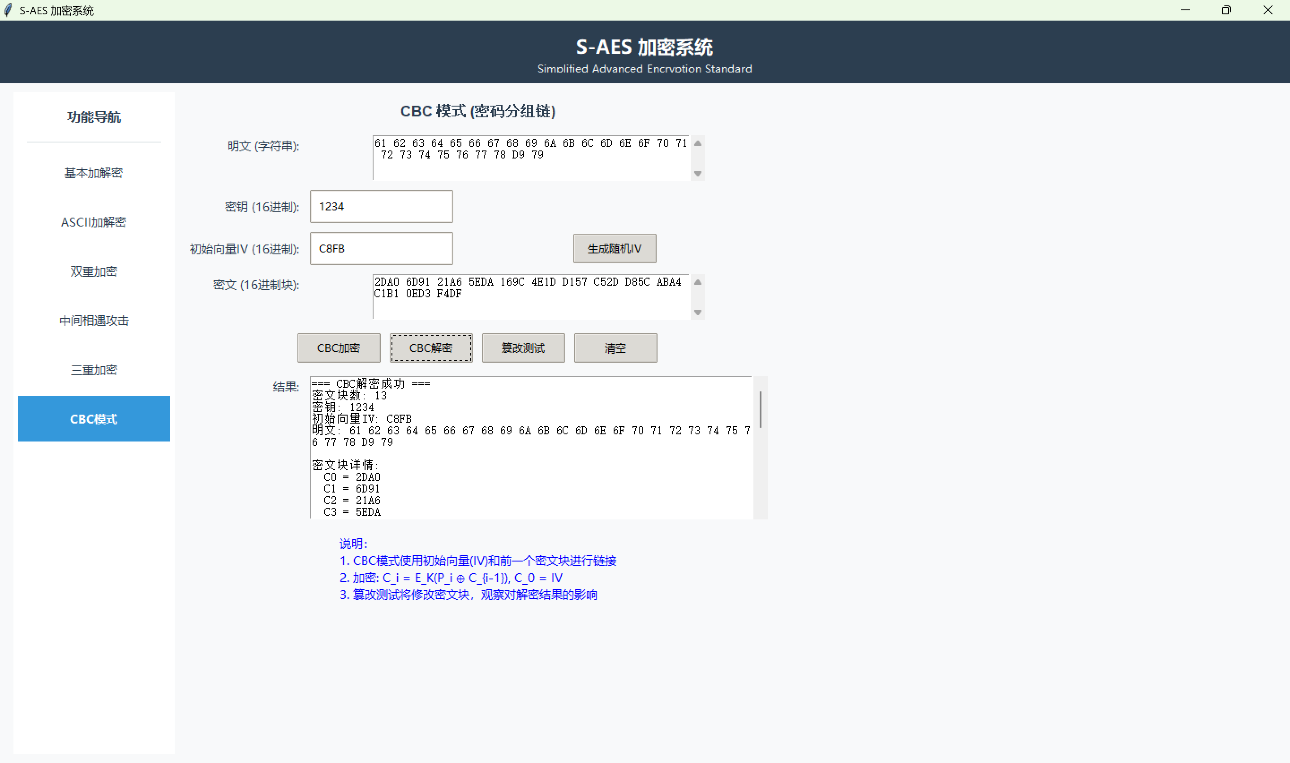
无法得到原明文

替换密文后4位为FFFF，即密文2DA0 6D91 21A6 5EDA 169C 4E1D D157 C52D D85C ABA4 C1B1 0ED3 FFFF
解密：
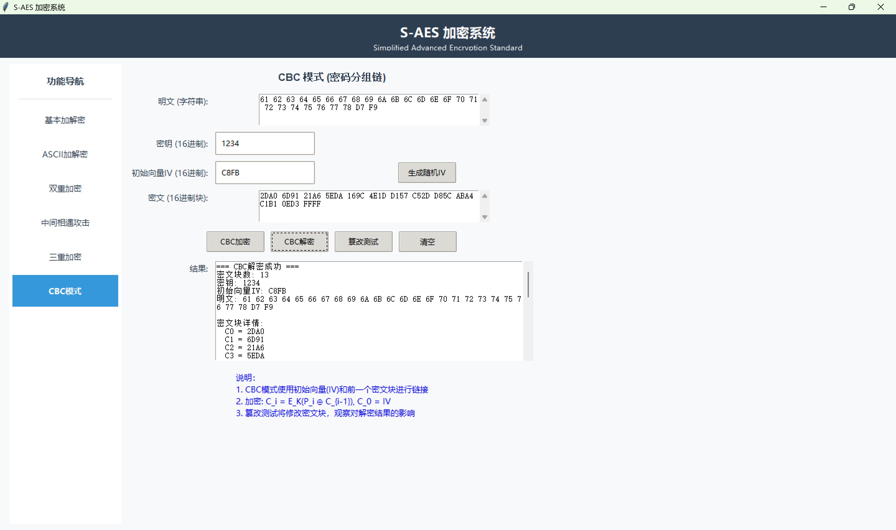
无法得到原明文

